Тема 25 Уведомление клиента о поступлении РПО

Все поступившие в объект почтовой связи отправления хранятся в картотеках и ценных кладовых согласно местам адресного хранения.

Все отправления, кроме простых, выдаются адресатам под расписку на извещениях ф. 22 для этого на каждое поступившее в ОПС регистрируемое отправление оператор почтовой связи выписывает извещение ф. 22.

В извещении ф.22 указываются:
- порядковой входящий номер;
- фамилия, имя, отчество адресата (наименование юридического
лица);
- адрес адресата;
- вид почтового отправления;
- категория почтового отправления;
- номер почтового идентификатора;
- сумма объявленной ценности (для почтовых отправлений с
объявленной ценностью);
- вес РПО
- адрес, по которому производится выдача, и время работы объекта
почтовой связи.

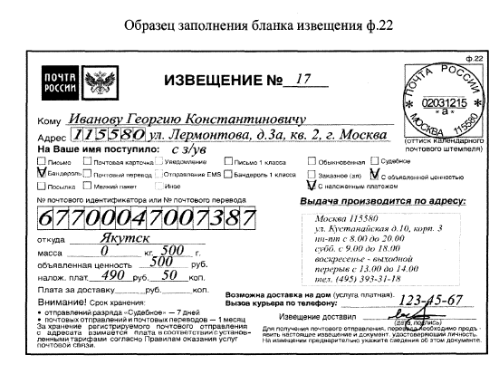
Далее передаются в доставку почтальонам следующие виды отправлений -заказные письма, бандероли и извещения ф. 22 на остальные виды РПО.

Неврученные заказнные письма и бандероли возвращает в картотеку. Клиент получит извещение посредством почтового ящика самостоятельно.

При неявке адресатов за почтовыми отправлениями после доставки первичных извещений в отделение связи через 5 дней выписываются вторичное извещение ф. 22в.

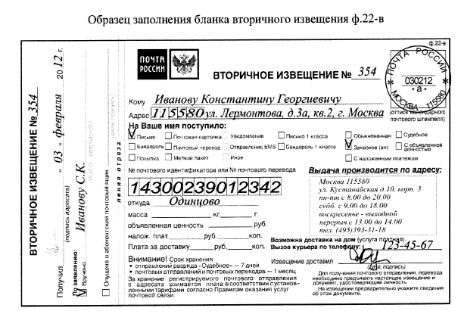

Тема 26 Вручение почтовых отправлений

При получении в отделении почтовой связи адресат указывает на извещении название и данные предъявленного документа, ставит подпись и дату получения. Своей распиской адресат подтверждает получение отправления и соответствие массы.
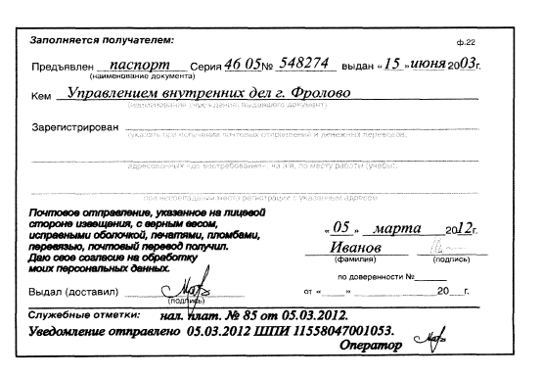
Почтовый работник проверяет предъявленный адресатом документ, удостоверяющий личность, сличает указанные адресатом на извещении данные с данными и подписью адресата в предъявленном документе, расписывается на извещении, которое остается в объекте почтовой связи.

!!!! Посылки с описью вложения вскрываются при выдаче в присутствии адресата. Вскрытие осуществляется так, чтобы не были повреждены пломбы. Такая посылка выдается после сверки вложения с записями описи.
По желанию адресата посылки с описью вложения могут быть выданы ему без вскрытия. Об этом адресат делает отметку на извещении и заверяет ее своей подписью.
За обнаруженные впоследствии недостачу или повреждение вложения организация почтовой связи материальной ответственности не несет.
Если при вскрытии посылки будут обнаружены недостача, повреждение вложения или отсутствие описи ф. 107, то об этом объект почтовой связи составляет акт ф.51, который подписывается адресатом.
Посылка выдается адресату вместе с актом. Акт служит основанием для проведения ведомственной проверки и выплаты возмещения.
Упаковка посылки в качестве вещественного доказательства остается в объекте почтовой связи.
!!! Хранение РПО осуществляется в отделении почтовой связи в течение месяца (30 календарных дней со дня поступления почтового отправления в ОПС).
РПО разряда «Судебное» хранятся в отделении почтовой связи 7 календарных дней со дня их поступления в ОПС.

ЗАДАНИЕ

Часть 1.

- Изучить инструкцию «Вручение РПО в ЕАС ОПС».
- Ответить на вопросы:
а) В какие вкладки необходимо войти в меню ЕАС ОПС для открытия формы «Выдача РПО».
б) Как вноситься информация в поле «ШИ» (способы).
в) После считывания ШИ и нажатия кнопки «Далее» какое выходит сообщение?
г) Какая информация об РПО содержиться в табличной части списка формы «Вручение РПО.Список»?
1.
2.
3.
4.
5.
6.
д) Назовите отличие первой вкладки от второй в форме «Вручение РПО.Список»
е) Какая информация вноситься при открытии формы «Выдача РПО»?
ж) Какая информация вноситься при нажатии кнопки «Фиксирование ДУЛ»
Часть 2.

- Просмотреть видеоролик по ссылке: https://youtu.be/7s-NBrhFWyY

- Записать из видеоролика, в соответствующие поля извещения ниже, недостающие данные. Либо перечислить, выделенные поля и указать информацию, которая должна в них содержаться.

- Переписать из инструкции «Вручение РПО в ЕАС ОПС» краткий порядок действий. Сфотографировать и направить с выполненной работой на эл.адрес stef1511@yandex.ru до 17 мая 2020 г.

В письме обязательно укажите ФИО студента.
При возникновении вопросов, пишите посредством эл почты.

